基于微信云开发与 Agent 的语言学习平台的设计与实现
摘 要：随着人工智能生成内容（AIGC）技术的快速发展，大语言模型在自然语言理解与生成方面展现出显著优势，为英语学习方式的智能化与个性化提供了新的技术路径。针对传统英语学习应用交互形式单一、个性化程度不足以及系统扩展性有限等问题，本文设计并实现了一种面向泛英语学习场景的“学习+对战”小程序系统——“词魂”。系统基于微信小程序与云开发（CloudBase）实现前后端一体化部署，在学习与对战两类交互场景下完成数据采集、统计分析与可视化呈现。为提升学习效率，系统提出对战驱动的个性化词汇调度机制 CDS（Combat-Driven Adaptive Scheduler），以对战错词、提示使用与反应时长等行为数据计算单词掌握度 wordMastery，并据此自动生成每日学习计划 learningPlan，实现学习内容的自适应更新；在此基础上，系统引入 ADAL（Agent-Driven Adaptive Learning）融合机制，智能体读取学习计划、弱词榜与阶段报告，输出学习建议与对战复盘，形成可解释学习闭环。工程实现方面，系统采用统一云函数路由与控制器架构，完成对战/学习记录写入、日统计 upsert 汇总、掌握度更新与计划生成等关键链路。测试结果表明，系统在多终端场景下具备稳定的数据写入与查询能力，可在不增加开发者维护负担的前提下实现个性化学习调度与可解释反馈，为小程序场景下的智能学习系统设计提供参考。
关键词：英语学习；微信小程序；AIGC；自适应调度；智能体融合
1 引言
1.1 研究背景
英语学习应用长期以“词书+刷题+固定课程推送”为主，学习内容与学习者真实薄弱点之间往往存在偏差：一方面，学习行为与练习行为之间割裂，学习结果很难即时反馈到下一轮学习内容选择；另一方面，游戏化对战场景中产生的大量“错误、犹豫与提示使用”等高价值行为数据通常仅被用于展示统计，未用于学习路径优化。随着大语言模型的成熟，面向学习者的一对一对话辅导成为可能，但在小程序场景中直接调用原生模型接口会带来鉴权、请求封装、上下文管理与合规等工程成本，容易导致系统耦合度高、维护成本上升。
1.2 研究目标与贡献
本文以微信小程序场景为落地载体，设计并实现“词魂”英语学习与对战系统，目标是在保证工程可用性与低维护成本的前提下，实现“数据驱动的自适应学习调度 + 智能体可解释反馈”的闭环。本文的主要贡献如下：
(1) 构建学习与对战数据闭环：对战记录 combatRecord、学习记录 learningRecord、日统计 learningData 与数据看板贯通，实现小程序端低成本数据采集与分析。
(2) 提出 CDS 自适应调度机制：将对战错词、提示使用与反应时长统一建模为掌握度 wordMastery，自动生成每日学习计划 learningPlan，并在学习页优先加载计划词表。
(3) 设计 ADAL 智能体融合机制：智能体读取计划/弱词/学习报告与对战摘要，生成可解释学习建议与对战复盘，形成“数据分析—建议生成—学习执行—再评估”的可解释学习闭环。
(4) 给出可复现的工程实现：基于 CloudBase 云函数路由 + 控制器/模型分层完成关键链路，并总结云函数异步兼容、集合权限与编码等工程问题的修复经验。
2 系统总体架构
2.1 架构分层
系统采用“前端小程序层—云函数服务层—云数据库数据层—智能体服务层”的组合架构。
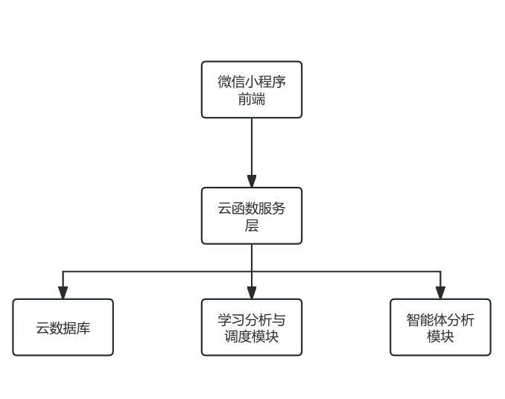
图 1 —— 系统总体架构图
(1) 小程序前端层：基于微信小程序原生框架（WXML/WXSS/JS/TS）实现页面与组件，关键页面包括首页（home）、对战（combat）、对战模式选择（combatSelect）、每日学习（learning）、生词本（review）、数据看板（statistics）与 AIGC 学习助手（aigc）。
(2) 云函数服务层：基于 CloudBase 云函数实现统一 API 路由（Router）与业务控制器，承担记录写入、统计汇总、掌握度更新与学习计划生成等能力。
(3) 数据层：CloudBase 云数据库承载业务集合，形成可追溯的数据资产。
(4) 智能体服务层：基于平台化 Agent 接入（封装式 SDK / 组件化接入），负责对话式建议与复盘生成；平台侧完成鉴权、请求封装与会话窗口承载，从而避免前端直接对接原生模型接口。
2.2 核心数据模型
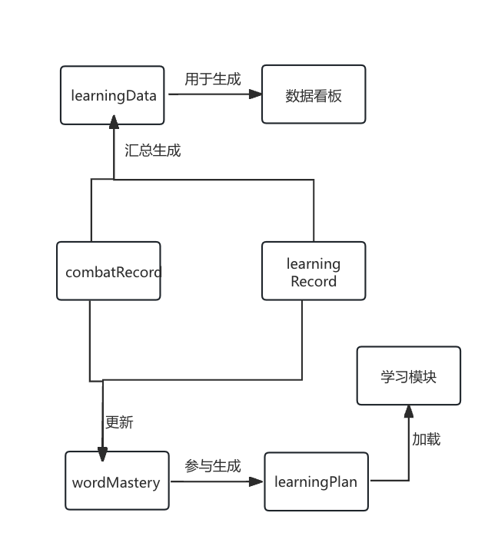
图2 核心数据模型及其关系
为保证后续分析与调度可扩展，系统设计 5 类核心集合：
(1) combatRecord：对战明细，记录对战类型（随机/好友/人机）、胜负、得分、反应时长、错词列表与提示次数等。
(2) learningRecord：学习明细，记录每日学习词数、正确/错误、提示次数与用时等。
(3) learningData：日统计汇总，通过 upsertDaily 将学习与对战数据聚合到日粒度，支持周/月趋势分析。
(4) wordMastery：单词掌握度集合，维护 wrongCount、totalCount、tipCount、avgResponseTime、lastSeen 与 masteryScore。
(5) learningPlan：每日学习计划集合，包含当日词表与来源拆分（weak/reinforce/new）。
3 核心功能与关键技术
3.1 单词对战与学习的业务闭环
系统围绕“学习—对战—反馈—再学习”的路径构建业务闭环。学习模块用于基础词汇输入，对战模块用于强化记忆与暴露薄弱点，而统计与分析模块则用于将行为数据结构化，为后续调度与反馈提供依据。学习与对战结束后，系统分别调用 recordLearningData 与 recordCombatData 接口，将原始行为写入 learningRecord 与 combatRecord，并同步更新日级统计 learningData 以及单词掌握度 wordMastery，从而保证数据链路的完整性与可追溯性。
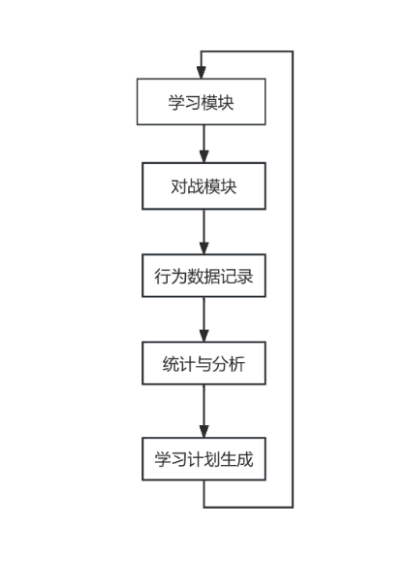
图 3 —— 学习与对战业务流程图
如图3所示，学习与对战数据通过统一的数据处理流程汇聚至分析与调度模块，构成系统运行的基础闭环。
3.2 基于对战数据的自适应学习调度方法（CDS）
系统通过对学习与对战行为数据的持续统计，实现对学习内容的动态调度。
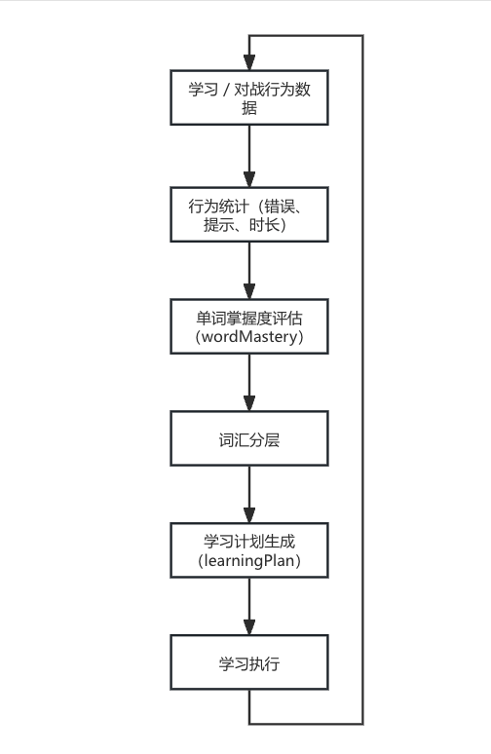
图 4 —— CDS 自适应学习调度流程图
其整体流程如图4所示。系统首先采集学习与对战过程中产生的错词、提示使用情况与反应时长等行为数据，并对其进行统计分析；随后基于统计结果计算单词掌握度评分，用于刻画学习者对词汇的综合掌握情况；在此基础上，对词汇进行分层筛选并生成每日学习计划，使学习内容与学习者当前状态保持一致。
图4中展示的调度流程避免了固定词表带来的僵化问题，使学习内容能够随学习行为变化而更新。通过该方式，系统实现了以对战结果驱动学习内容调整的自适应调度机制。
3.3 基于结构化数据的学习分析与反馈方法（ADAL）
在完成学习内容调度后，系统进一步对学习过程进行分析与反馈。
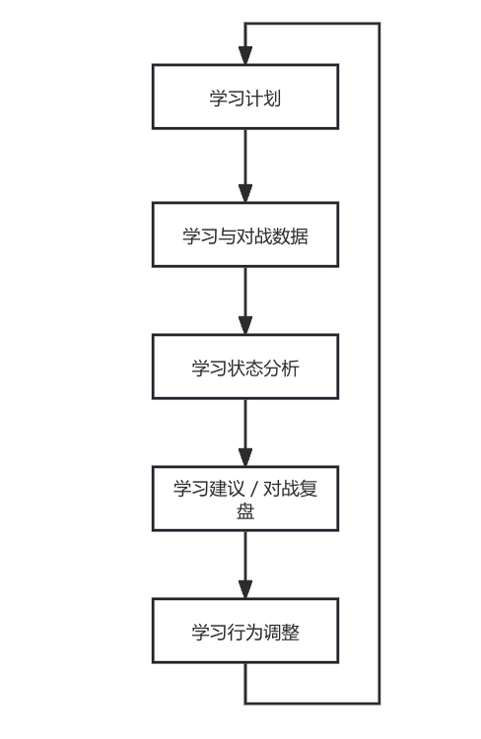
图 5 —— ADAL 学习分析与反馈闭环
如图5所示，分析模块并非直接输出结论，而是先对学习数据进行归纳与归因，再生成对应的学习建议与对战复盘结果。该过程使分析结果能够追溯到具体行为数据，从而保证反馈内容的可解释性，并形成完整的学习闭环。
3.3.2 Agent 知识库与约束输入设计
为避免智能体在学习建议与对战复盘生成过程中出现内容泛化或与实际学习状态不一致的问题，系统在 ADAL 机制中引入知识库作为智能体的约束性信息输入。该知识库并非用于替代模型推理过程，而是用于为智能体提供稳定、可控的背景信息与规则约束。
知识库内容主要由三类信息构成：一是英语学习中的通用规则性知识，如词汇记忆策略、错因分析范式与阶段性复习建议；二是系统内置的场景说明信息，包括学习流程、对战规则与统计指标含义；三是由系统生成的结构化学习数据摘要，如学习计划、弱词榜与阶段性学习报告。上述内容以结构化文本形式组织，并在智能体生成建议与复盘时作为参考信息输入。
在具体实现中，智能体并不直接访问原始数据库，而是由系统在云函数侧对相关数据进行汇总与格式化处理后，统一传递给智能体模块。该设计一方面避免了智能体对底层数据结构的强依赖，降低系统耦合度；另一方面通过限定知识来源与输入范围，保证生成内容能够追溯到具体数据与规则，从而增强学习反馈结果的可解释性与一致性。
通过引入知识库约束机制，系统实现了在不增加额外模型训练与维护成本的前提下，对智能体输出内容进行有效约束，使其更符合学习场景需求，为小程序场景下智能体应用的工程化落地提供了可行路径。

3.4 数据看板与可视化
系统提供统计与可视化模块，对学习与对战数据进行集中展示，包括学习时长、正确率变化趋势、对战胜率与弱词分布等信息。该模块一方面用于向学习者反馈学习状态，另一方面为自适应调度与分析反馈提供稳定的数据支持。
系统提供统计与可视化模块，对学习与对战数据进行集中展示，包括学习时长、正确率趋势、对战胜率与弱词分布等信息。该模块既用于用户反馈，也作为学习调度与分析的重要数据基础。
系统提供统计与可视化模块，对学习与对战数据进行集中展示，包括学习时长、正确率趋势、对战胜率与弱词分布等信息。该模块不仅用于用户反馈，同时为 CDS 调度与 ADAL 推理提供稳定的数据来源。
系统新增统计页面 pages/statistics/，集中展示学习汇总（时长/词数/正确率/次数）、近 7 天学习时长柱状图、对战汇总（场次/胜率/均分/平均耗时）与最近对战记录列表，并提供弱词榜入口。该页面的核心作用不仅是展示，更作为 CDS 与 ADAL 的数据供给层。
4 系统实现
4.1 前端实现要点
(1) 对战入口：pages/combatSelect/ 将随机/好友/人机三模式独立入口，提升可用性与可扩展性。
(2) 学习数据记录：学习开始时间写入 app.learningStartTime，学习结束（生命值归零）在 problem.ts 中调用 recordLearningData，并清空 startTime，确保时长统计准确。
(3) 发音能力：在 config.ts 中配置 pronunciation.baseUrl（如 dictvoice 接口），并在小程序后台配置合法域名，支持单词音频播放。
4.2 云函数与接口设计
云函数采用“Router + Controller + Model”分层，关键接口包括：
- learningData/recordCombat：写入 combatRecord，并同步更新 learningData 与 wordMastery；
- learningData/recordLearning：写入 learningRecord，并同步更新 learningData；
- learningData/getLearningReport：返回周/月/日汇总与 daily 列表，支撑看板；
- learningData/getWordMasteryTop：返回弱词榜；
- learningData/generateLearningPlan 与 getLearningPlan：生成与读取学习计划。

5 系统运行流程与界面展示
- 系统采用微信小程序原生框架实现用户交互界面，界面设计围绕学习、对战、统计与智能反馈等核心功能展开。
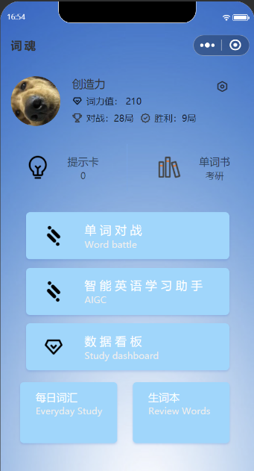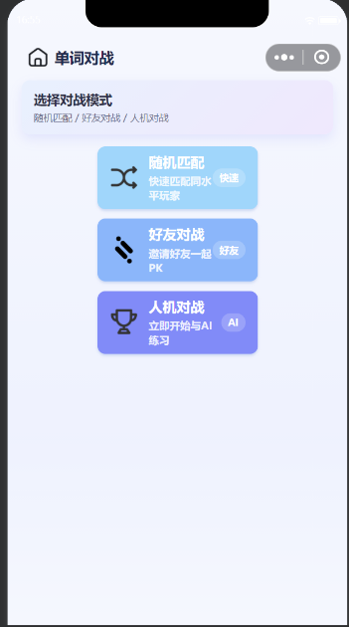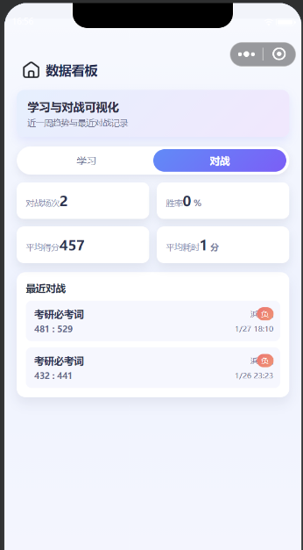
- 系统首页提供学习入口与对战入口，用户可根据自身需求选择不同学习模式；学习界面以每日学习计划为核心内容，优先呈现系统推荐的学习词汇；统计界面集中展示学习时长、正确率趋势、对战情况及弱词分布，为用户提供直观的学习反馈；智能体交互界面以对话形式呈现学习建议与对战复盘结果，使学习反馈更加直观易懂。
- 通过上述界面与交互设计，系统在保证功能完整性的同时兼顾了使用过程的连贯性与易用性。
- 6 结语
本文面向泛英语学习场景，设计并实现了基于微信小程序与云开发的英语学习与对战系统“词魂”。系统通过学习与对战数据闭环完成低成本数据采集与可视化，并提出 CDS 自适应调度机制，将对战错词、提示使用与反应时长等数据转化为单词掌握度 wordMastery，从而自动生成学习计划 learningPlan；进一步引入 ADAL 智能体融合机制，使智能体能够读取计划、弱词与学习报告，输出可解释学习建议与对战复盘，形成闭环优化。
参考文献
[1] 祝智庭, 顾小清. 智能教育的内涵、框架与关键技术[J]. 中国电化教育, 2019(6): 1-8.
[2] 陈丽, 王志军. 数据驱动的个性化学习研究进展[J]. 开放教育研究, 2021, 27(2): 45-53.
[3] 杨现民, 周蔚. 学习分析技术及其教育应用[J]. 现代教育技术, 2019, 29(3): 5-11.
[4] 周海涛, 陈俊. 微信小程序架构及其应用研究[J]. 软件导刊, 2018, 17(9): 89-93.
[5] 吴晓波, 李强. 自适应学习系统的模型与实现[J]. 计算机工程, 2019, 45(6): 203-209.

